МИНИСТЕРСТВО НАУКИ И ВЫСШЕГО ОБРАЗОВАНИЯ  
РОССИЙСКОЙ ФЕДЕРАЦИИ

**ФГАОУ ВО  
«СЕВАСТОПОЛЬСКИЙ ГОСУДАРСТВЕННЫЙ УНИВЕРСИТЕТ»**

Институт радиоэлектроники и информационной безопасности

Кафедра «Радиоэлектроника и телекоммуникации»

**ОТЧЁТ**

по лабораторной работе № 2

«ИСПОЛЬЗОВАНИЕ CSS ПРИ РАЗРАБОТКЕ WEB -САЙТА.»

по дисциплине

«Коммуникации в сети Интернет и принципы построения сайтов»

Выполнил:

студент гр. ИВТ\б-18-1\о

Власов В.С

Защитил с оценкой: ______

Принял: ассистент Табакаев Д.И.

Севастополь

2020

**СОДЕРЖАНИЕ**

СОДЕРЖАНИЕ 2

1 Описание лабораторной работы 3

1.1 Цель работы 3

1.2 Индивидуальное задание 3

1.3 Теоретические сведения 3

1.3.1 Краткие теоретические о технологии CSS, и описание основных элементов разметки 3

2 Выполнение рабораторной работы 6

2.1 Cтруктура разработанного сайта 6

2.2 Текст программы 7  
 [2.3 Таблица, содержащая теги использованные для создания   
 CSS - документа 16](#_Toc516105551)

2.4 Результат выполнения работы 17

Выводы 18

# 1. Описание лабораторной работы

Цель работы

Научиться работать с каскадными таблицами стилей, а также изучить

основные методы работы с селекторами и построения сайта блочной

верстки..

Индивидуальное задание

Создать Web – сайт библиотеки с информацией о книгах, включающий минимум, две страницы. На первой странице поместите общую информацию о книгах, обложку. На второй более частные подробности, например, информацию о контактах, режима работы.

Теоретические сведения

* + 1. *Краткие теоретические сведения о технологии CSS, и описание основных элементов разметки.*

**CSS** -язык таблиц стилей, который позволяет прикреплять стиль (например, шрифты и цвет) к структурированным документам (например, документам HTML и приложениям XML).  
CSS можно добавлять к элементам HTML тремя способами:

* **Встроенный** — с помощью атрибута **Style** в элементах HTML
* **Internal** -с помощью <**style**> элемента в <**head**> разделе
* **Внешний** — с помощью внешнего CSS-файла

CSS состоит из правил, а каждое правило – из селектора и блока объявлений. Блок обявлений содержит CSS-свойства, определяющие отображение элемента веб-страницы в браузере. Селектор отвечает за выбор этого самого элемента. Селектор служит для однозначной идентификации HTML элемента средствами CSS.  
CSS состоит из правил, а каждое правило – из селектора и блока объявлений. Блок объявлений содержит CSS-свойства, определяющие отображение элемента веб-страницы в браузере. Селектор отвечает за выбор этого самого элемента. Селектор служит для однозначной идентификации HTML элемента средствами CSS.  
**Универсальный селектор**   
Предназначен для выбора всех элементов. Стили, указанные для универсального селектора, применяются ко всем элементам сразу.  
**Селектор типа**   
Предназначен для выбора всех элементов определенного типа. Стили применяются ко всем элементам указанного типа не зависимо от уровня вложенности.  
**Селектор класса**  
Предназначен для выбора всех элементов по имени класса (по значению атрибута **class**). Стили применяются к любым тегам с 20 соответствующим классом.  
  
**Селектор идентификатора**   
Предназначен для выбора элемента по уникальному идентификатору (значению атрибута **id**).

**Единицы измерения**   
Единицы измерения CSS используются для указания размеров различных элементов. Есть абсолютные и относительные единицы измерения. Абсолютные единицы не зависят от устройства вывода, а относительные единицы определяют размер элемента относительно значения размера, используемого в родительском элементе.  
  
**Описание шрифтов**   
Для описания шрифтов с помощью CSS применяются следующие стилевые параметры:   
1. **font-family** - определяет список семейств шрифтов.  
2. **font-size** – размер шрифта.  
3. **font-weight** – жирность шрифта.  
4. **font-style** – стиль шрифта  
5. **font-variant** – вариант стиля шрифта.  
6. **font** – позволяет установить сразу несколько свойств шрифта в одном определении: **font-style, font-variant, font-weight, font-size, line-height, font-family**.  
  
**Задание цвета и фона**  
 Цвет текста определяется с помощью параметра **color**, а цвет фона элемента – с помощью параметра **background-color**. По умолчанию цвет фона элемента определен как прозрачный (**transparent**).  
В качестве фона элемента или всего документа, можно использовать изображение из файла по указанному URL-адресу. При этом можно задать способ заполнения, позиционирование изображения, а также указать, должно ли оно перемещаться при прокрутке документа, с помощью следующих параметров:  
 ― **background-image** - принимает в качестве значения **url** (URL-адрес изображения) или **none** (отсутствие изображения).  
― **background-repeat** - определяет способ заполнения области элемента изображением. Возможны следующие значения: 1)**repeat** - заполнение по горизонтали и по вертикали (по умолчанию); 2)**repeat**-x - заполнение по горизонтали; 3)**repeat**-y - заполнение по вертикали; 4) **no-repeat** - изображение выводится в единственном экземпляре.  
― **background-attachment** - определяет, будет ли фоновое изображение прокручиваться при пролистывании документа. Значением по умолчанию является **scroll** (будет прокручиваться). Для фиксации изображения используется значение **fixed**;   
  
― **background-position** – определяет начальное положение фонового изображения с помощью двух значений (горизонтальной и вертикальной координат), разделенных запятой. Значения задаются в виде процентов, в абсолютных значениях длины или в виде ключевых слов: **top**, **center**, **bottom**, **left**, **right**. Значения по умолчанию: **left**, **top**;   
― **background** - позволяет установить значения рассмотренных выше свойств: **background-color**, **background-image**, **background-repeat** и **background-attachment**. Эти значения указываются через пробел. Значение **transparent** означает отсутствие фона.   
  
**Блочная модель документа.**   
Размеры, поля, отступы, границы Блочные элементы (блоки текста или **box**) позволяют оперировать с текстом в терминах прямоугольников, которые этот текст занимает.  
Блок текста обладает свойствами: высоты (**height**), ширины (**width**), границы (**border**), отступа (**margin**), набивки (**padding** ), произвольного размещения (**float**), управления обтеканием (**clear**)

Выполнение лабораторной работы

Cтруктура разработанного сайта

# container

#content

#footer

#sidebar

#header

Текст программы

***Page 1 “News”***  
<!DOCTYPE html>

<html>

<head>

<title>Библиотека имени Власова Валерия</title>

<link rel="stylesheet" type="text/css" href="css/style.css">

<meta charset="UTF-8">

</head>

<body>

<div class="container">

<div class="header">Библиотека имени Власова Валерия</div>

<div class="sidebar">

<p><a href="news.html">Новости</a></p>

<p><a href="books.html">Список книг</a></p>

<p><a href="contacts.html">Контакты</a></p>

</div>

<div class="content">

<h1>Новости</h1>

<div class="news">

<h2 class="news-link">Российская государственная библиотека открылась для читателей</h2>

<div class="newsHover">

РГБ постепенно возобновляет полноценную работу с читателями и посетителями, приостановленную

на время ограничительных мер, связанных с пандемией COVID-19.

</div>

<div class="news-regular-item-date">

26 июня 2020 года

</div>

</div>

<div class="news">

<h2 class="news-link">Нотная библиотека князя Владимира Фёдоровича Одоевского</h2>

<div class="newsHover">

На сайте Российской государственной библиотеки продолжается цикл публикаций «Экскурсоводы Ленинки

рассказывают». Заведующая отделом нотных изданий и звукозаписей РГБ, председатель секции музыкальных

библиотек РБА, кандидат педагогических наук Алла Алексеевна Семенюк рассказывает о нотной библиотеке

князя Владимира Фёдоровича Одоевского.

</div>

<div class="news-regular-item-date">

25 июня 2020 года

</div>

</div>

<div class="news">

<h2 class="news-link">Великая Отечественная война в картотеках отдела военной литературы РГБ</h2>

<div class="newsHover">

Ценным источником информации для ученых-исследователей и для всех, кто глубоко интересуется историей

России в период Великой Отечественной войны, могут стать картотеки отдела военной литературы РГБ.

Сегодня о них рассказывает Надежда Давыдова.

</div>

<div class="news-regular-item-date">

24 июня 2020 года

</div>

</div>

</div>

<div class="footer">&copy; Власов Валерий</div>

</div>

</body>

</html>  
  
***Page 2 “Books”***<!DOCTYPE html>

<html>

<head>

<title>Библиотека имени Власова Валерия</title>

<link rel="stylesheet" type="text/css" href="css/style.css">

<meta charset="UTF-8">

</head>

<body>

<div class="container">

<div class="header">Библиотека имени Власова Валерия</div>

<div class="sidebar">

<p><a href="news.html">Новости</a></p>

<p><a href="books.html">Список книг</a></p>

<p><a href="contacts.html">Контакты</a></p>

</div>

<div class="content">

<h1>Книги</h1>

<div class="item-expanded">

<h2 class="itex-title">Приключения бриллиантового менеджера</h2>

<div class="itex-text">

<img src="img/1593167087_cover.jpg">

<div class="itex-list">

<div><span>Автор:</span>Александр Николаевич Терников</div>

<div><span>Год:</span> 2020</div>

<div><span>Жанр:</span> Альтернативная история / Попаданцы</div>

</div>

<div class="itex-desc">Таинственная южная Африка 19 века, воспетая во множестве произведений

приключенческого жанра. Волею судьбы туда попадает наш обычный современник- не спецназовец, не

учёный и не инженер, абсолютно не подготовленный к подобному. Блохастый бенгальский тигр на обложке,

на самом деле - бритый эфиопский лев! Главная задача выжить!

</div>

</div>

<br>

</div>

<div class="item-expanded">

<h2 class="itex-title">Мир ждет героя</h2>

<div class="itex-text">

<img src="img/1593164405_mir.jpg">

<div class="itex-list">

<div><span>Автор:</span>Влад Непальский</div>

<div><span>Год:</span> 2019</div>

<div><span>Жанр:</span> ЛитРПГ / Фэнтези</div>

</div>

<div class="itex-desc">Что если реальность померкнет? Что если всё, что было ценно раньше, останется за

чертой в неизведанной дали? Что, если компьютерная игра оживёт и заменит реальность?

Александр был никем, пока новый мир не ожил, и бездушные байты, хранящиеся на его винчестере,

превратились в реальные достижения в новом мире.

Теперь он — герой! Он вершит судьбы миллионов людей. От него зависит будущее мира. И мир ждёт, что

же он скажет в своём диалоге с ним. Какой ход он сделает? Какая фигура пойдёт следующей? Он в

нетерпении!

Но так ли хороша участь героя? Что она может дать обычному человеку, никогда не видевшему меча?

Вознесёт ли она над миром или погубит его?

Но миру всё равно, он просто ждёт новых действий.

</div>

</div>

</div>

<div class="item-expanded">

<h2 class="itex-title">Революция</h2>

<div class="itex-text">

<img src="img/1593165727_image_1.jpg">

<div class="itex-list">

<div><span>Автор:</span>Оро Призывающий</div>

<div><span>Год:</span> 2020</div>

<div><span>Жанр:</span> Боевики, остросюжетная литература / Фантастика / Фэнтези</div>

</div>

<div class="itex-desc">Как только исчезает одна проблема — появляются две новые. Казалось бы, всё

просто: несколько кланов и одна террористическая организация захотели в суматохе отвоевать свой

«кусок пирога». Однако, даже в это время кто-то умудряется вести двойную игру, и чьи-то настоящие

планы остаются скрытыми до конца — даже от сильных мира сего.

</div>

</div>

</div>

<div class="item-expanded">

<h2 class="itex-title">Исход</h2>

<div class="itex-text">

<img src="img/1592478837_cover.jpg">

<div class="itex-list">

<div><span>Автор:</span>Alex I</div>

<div><span>Год:</span> 2019</div>

<div><span>Жанр:</span> ЛитРПГ</div>

</div>

<div class="itex-desc">История разворачивается вокруг одного из множества игроков, запертых внутри игры с чудовищным уровнем реалистичности. Ноэлю и его спутникам предстоит стать полноценными жителями огромного магического мира со своими законами и порядками, ценой узнавания которых нередко становится пролитая кровь, а то и вовсе чья-то жизнь. Как и небольшая часть игроков, Ноэль не помнит, кем был в реальном мире, и оттого противостоять миру виртуальному ему еще сложнее...

Первая в мире онлайн игра с технологией полного погружения. Миллион счастливцев, что первыми окунутся в уже наступившее будущее. И возненавидят его создателей.

</div>

</div>

</div>

</div>

<div class="footer">&copy; Власов Валерий</div>

</div>

</body>

</html>  
  
**Page 3** **“Contacts”**  
<!DOCTYPE html>

<html>

<head>

<title>Библиотека имени Власова Валерия</title>

<link rel="stylesheet" type="text/css" href="css/style.css">

<meta charset="UTF-8">

</head>

<body>

<div class="container">

<div class="header">Библиотека имени Власова Валерия</div>

<div class="sidebar">

<p><a href="news.html">Новости</a></p>

<p><a href="books.html">Список книг</a></p>

<p><a href="contacts.html">Контакты</a></p>

</div>

<div class="content">

<h1>Контакты</h1>

<div class="contact_article">

<div class="article-link">Музей книги</div>

<div class="contact_article_container">

<div class="contact_article_container_left">Телефон:</div>

<div class="contact_article_container_right">+7 (499) 557-04-70, доб. 26-72</div>

</div>

<div class="contact_article_container">

<div class="contact_article_container_left">Режим работы:</div>

<div class="contact_article_container_right">понедельник — суббота <br> с 9:00 до 20:00</div>

</div>

</div>

<div class="contact_article">

<div class="article-link">Группа приёма и записи в библиотеку</div>

<div class="contact_article_container">

<div class="contact_article_container_left">Телефон:</div>

<div class="contact_article_container_right">+7 (499) 557-04-70 доб. 12-50, <br>+7 (800) 100-57-90 (из&nbsp;России

бесплатно)

</div>

</div>

<div class="contact_article_container">

<div class="contact_article_container_left">Режим работы:</div>

<div class="contact_article_container_right">понедельник — суббота <br> с 9:00 до 20:00</div>

</div>

</div>

<div class="contact_article">

<div class="article-link">Залы электронных ресурсов</div>

<div class="contact_article_container">

<div class="contact_article_container_left">Телефон:</div>

<div class="contact_article_container_right">+7 (499) 557-04-70 доб. 22-20</div>

</div>

<div class="contact_article_container">

<div class="contact_article_container_left">Режим работы:</div>

<div class="contact_article_container_right">понедельник — суббота <br> с 9:00 до 20:00</div>

</div>

</div>

<div class="contact_article">

<div class="article-link">Читальные залы</div>

<div class="contact_article_container">

<div class="contact_article_container_left">Телефон:</div>

<div class="contact_article_container_right">+7 (499) 557-04-70 (справочная)</div>

</div>

<div class="contact_article_container">

<div class="contact_article_container_left">Режим работы:</div>

<div class="contact_article_container_right">понедельник — суббота <br> с 9:00 до 20:00</div>

</div>

</div>

</div>

</div>

<div class="footer">&copy; Власов Валерий</div>

</div>

</body>

</html>

*Таблица, содержащая теги использованные для создания CSS – документа*

*Таблица 1 — Используемые теги*

|  |  |
| --- | --- |
| **Имя свойства** | **Назначения свойства** |
| **font** | Обозначает шрифт текста |
| **background** | Цвет фона |
| **font-size** | Размер шрифта в заголовке |
| **color** | Цвет заголовка |
| **margin-top** | Отступ сверху |
| **width** | Ширина слоя |
| **margin** | Выравнивать весь блок по центру |
| **background:** | Цвет фона левой колонки |
| **text-align** | Выравнивание текст шапки по центру |
| **padding** | Отступы внутри блока шапки |
| **background** | Цвет фона шапки |
| **color** | Цвет текста |
| **float** | Обтекание блока по правому краю |
| **text-decoration** | Добавляет оформление текста в виде его подчеркивания, перечеркивания, линии над текстом и мигания. |
| **line-height** | Устанавливает интерлиньяж (межстрочный интервал) текста, отсчет ведется от базовой линии шрифта. |
| **background-color** | Определяет цвет фона элемента. |
| **min-height** | Задает минимальную высоту элемента. |
| **border-bottom** | Свойство позволяет одновременно установить толщину, стиль и цвет границы внизу элемента. |
| **padding** | Устанавливает значение полей вокруг содержимого элемента. |

Результат выполнения работы

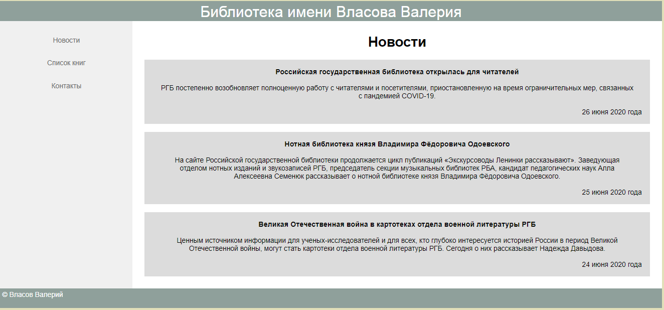  
Рис. 1.1. — 1 страница  
  
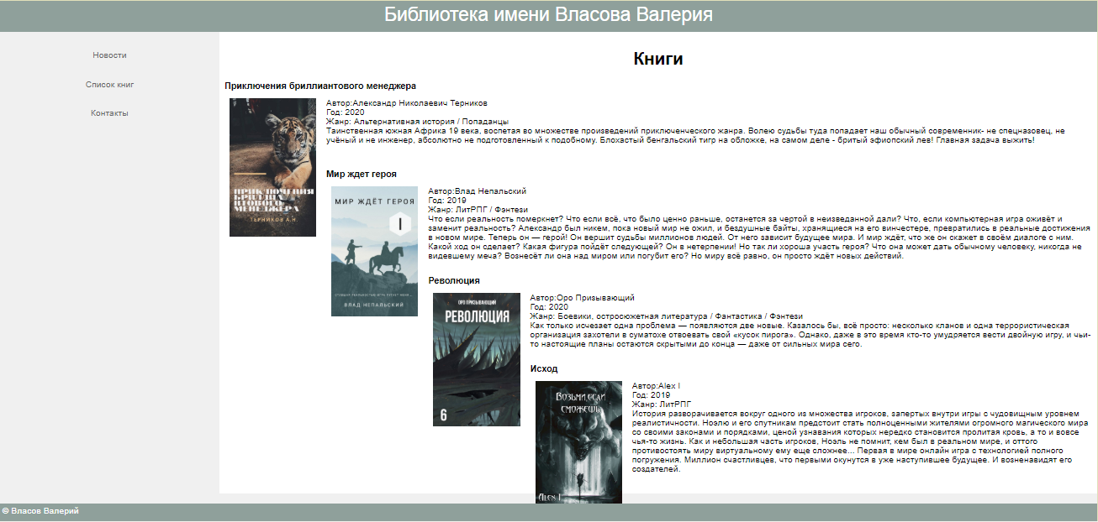

Рис. 1.2. — 2 страница  
  
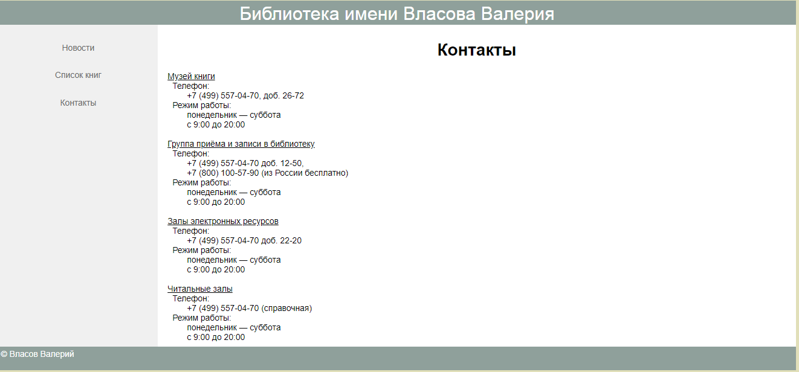  
Рис. 1.2. — 2 страница

**Выводы**

В ходе лабораторной работы освоил каскадные таблицы стилей, а также изучил основные методы работы с селекторами и построения сайта блочной верстки.